Nota técnica

Adjuntar base de datos de una instancia a otra



20 de noviembre de 2024

Contenido Nota Técnica Adjuntar base de datos de una instancia a otra
Introducción
Consideraciones previas
Bases de datos generales
Proceso de CONTPAQi® Contabilidad-Bancos
Proceso de CONTPAQi® Nóminas
Proceso de CONTPAQi® Comercial
Proceso de CONTPAQi® Administrador de Documentos Digitales
Procesos especiales
Introducción
En este documento encontrarás información referente a el proceso de migración de las bases de datos de una instancia de SQL a otra.
Se explorarán los escenarios más comunes, además de exponer las consideraciones previas para realizar el proceso de manera exitosa.

Consideraciones previas
1. Identificar las versiones de SQL de origen y destino.
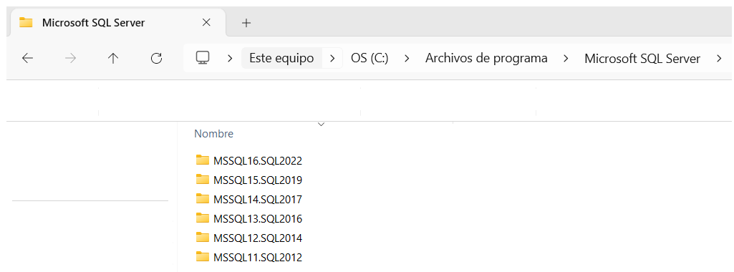
Para identificar la versión de SQL es necesario ingresar a la ruta C:\Program Files\Microsoft SQL Server donde podrás visualizar las carpetas de las instancias de SQL instaladas, estas comenzaran por las letras MSSQL seguidas por el identificador de la versión un punto y el nombre de la instancia.

Es importante saber que, para adjuntar una base de datos a una instancia de SQL, la instancia destino deberá ser una versión igual o superior a la instancia de SQL origen.
Para mas información acerca de las versiones de SQL:
https://learn.microsoft.com/en-us/troubleshoot/sql/releases/download-and-install-latest-updates
2. Versiones de SQL compatibles con los sistemas CONTPAQi®
Se recomienda validar la tabla SQL Server® de la sección Compatibilidad CONTPAQi® vs Microsoft® del Manual de instalación de los sistemas CONTPAQi®
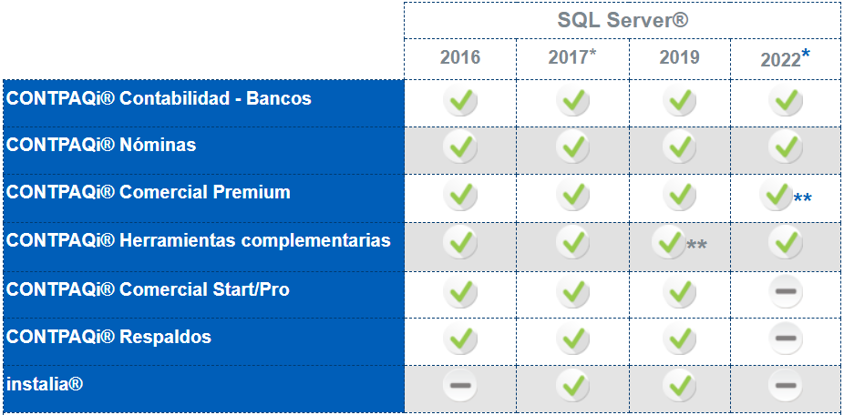
https://conocimiento.blob.core.windows.net/conocimiento/Manuales/Instalacion_Sistemas_CONTPAQi/portada.html

Bases de datos generales
Dependiendo del sistema que se va a migrar, serán las bases de datos que se van a adjuntar.
En la siguiente tabla se detallan de manera general cada una de ellas:
Base de datos | Almacena:
ADD_Catalogos | Información general de los catálogos del SAT
GeneralesSQL | Listado de empresas, usuarios, perfiles, permisos y catálogos de CONTPAQi® Contabilidad-Bancos.
nomGenerales | Listado de empresas, usuarios, perfiles, permisos y catálogos de CONTPAQi® Nóminas.
CompacWAdmin | Listado de empresas de CONTPAQi® Comercial PREMIUM.
RepositorioAdminpaq | Usuarios, perfiles y permisos de CONTPAQi® Comercial PREMIUM.
CompacAddendas | Información de Addendas y Complementos utilizada para el timbrado en CONTPAQi® Comercial PREMIUM.
DB_Directory | Guarda la relación del ADD con las empresas de los sistemas CONTPAQi®. *
Predeterminada | Base de datos que es utilizada como base para crear nuevas empresas en el sistema de CONTPAQi® Nóminas.

* Al generar el Administrador de Documentos Digitales (ADD) por cada GUIDDSL de cada empresa se crean 4 bases de datos:
- document_GUIDDSL_content
- document_GUIDDSL_metadata
- other_GUIDDSL_content
- other_GUIDDSL_metadata
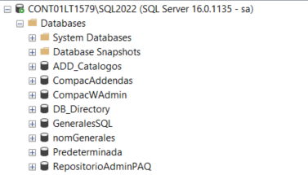

Proceso de CONTPAQi® Contabilidad-Bancos
1. Identificar la carpeta DATA de la instancia origen o la ruta donde se encuentren los archivos con extensión .mdf y .ldf de las bases de datos.
2. Identificar la ruta de la carpeta DATA de la instancia destino.
Nota. La ruta por defecto es C:\Program Files\Microsoft SQL Server\MSSQL1X.NOMBRE_INSTANCIA\MSSQL puede variar según la instalación del cliente.
3. Copiar las bases de datos de cada una de las empresas de CONTPAQi® Contabilidad-Bancos incluyendo la tabla GeneralesSQL (archivos con extensión .mdf y .ldf) de la ruta origen (paso 1) a la ruta destino (paso 2).
4. Ingresar a la aplicación Microsoft SQL Server Management Studio y conectarse a la instancia nueva con el usuario sa.
5. Seleccionar con clic izquierdo la carpeta Bases de datos (Databases) y con clic derecho elegir la opción de Adjuntar (Attach).
6. Adjuntar las bases de datos ADD_Catalogos y GeneralesSQL.
7. Ejecutar la siguiente sentencia de SQL para adjuntar las bases de datos de las empresas de CONTPAQi® Contabilidad-Bancos.

use generalessql declare @aliasempresa nvarchar(1000) declare @MDF nvarchar(1000),@LDF nvarchar(1000),@ruta nvarchar(1000)
set @ruta='C:\Program Files\Microsoft SQL Server\MSSQL1X.NOMBRE_INSTANCIA\MSSQL\Data\'
DECLARE Empresas CURSOR FOR select aliasbdd from listaempresas
OPEN Empresas FETCH NEXT FROM Empresas into @aliasempresa;
WHILE @@FETCH_STATUS = 0 BEGIN set @MDF =@ruta+@aliasempresa+'.mdf'
set @LDF =@ruta+@aliasempresa+'_log.ldf' EXEC sp_attach_db @dbname = @aliasempresa, @filename1=@MDF, @filename2 = @LDF
FETCH NEXT FROM Empresas into @aliasempresa; END; CLOSE Empresas;
DEALLOCATE Empresas;

Nota. Remplazar la ruta de la carpeta DATA por ruta de la instancia destino. (paso 2).
8. Actualizar la instancia y validar que muestre las bases de datos de las empresas de CONTPAQi® Contabilidad-Bancos.

Proceso de CONTPAQi® Nóminas
1. Identificar la carpeta DATA de la instancia origen o la ruta donde se encuentren los archivos con extensión .mdf y .ldf de las bases de datos.
2. Identificar la ruta de la carpeta DATA de la instancia destino.
Nota. La ruta por defecto es C:\Program Files\Microsoft SQL Server\MSSQL1X.NOMBRE_INSTANCIA\MSSQL puede variar según la instalación del cliente.
3. Copiar las bases de datos de cada una de las empresas de CONTPAQi® Nóminas incluyendo las tablas nomGenerales y Predeterminada (archivos con extensión .mdf y .ldf) de la ruta origen (paso 1) a la ruta destino (paso 2).
4. Ingresar a la aplicación Microsoft SQL Server Management Studio y conectarse a la instancia nueva con el usuario sa.
5. Seleccionar con clic izquierdo la carpeta Bases de datos (Databases) y con clic derecho elegir la opción de Adjuntar (Attach).
6. Adjuntar las bases de datos ADD_Catalogos , nomGenerales y Predeterminada.
7. Ejecutar la siguiente sentencia de SQL para adjuntar las bases de datos de las empresas de CONTPAQi® Nóminas.

use nomGenerales
declare @aliasEmpresa nvarchar(1000)
declare @MDF nvarchar(1000),@LDF nvarchar(1000),@ruta nvarchar(1000)
set @ruta='C:\Program Files\Microsoft SQL Server\MSSQL1X.NOMBRE_INSTANCIA\MSSQL\Data\'
DECLARE Empresas CURSOR FOR
select rutaempresa from nom10000
OPEN Empresas
FETCH NEXT FROM Empresas into @aliasEmpresa;
WHILE @@FETCH_STATUS = 0
BEGIN
set @MDF =@ruta+@aliasEmpresa+'.mdf'
set @LDF =@ruta+@aliasEmpresa+'_log.ldf'
EXEC sp_attach_db @dbname = @aliasEmpresa, @filename1=@MDF, @filename2 = @LDF
FETCH NEXT FROM Empresas into @aliasEmpresa;
END;
CLOSE Empresas;
DEALLOCATE Empresas;

Nota. Remplazar la ruta de la carpeta DATA por ruta de la instancia destino. (paso 2).
8. Actualizar la instancia y validar que muestre las bases de datos de las empresas de CONTPAQi® Nóminas.

Proceso de CONTPAQi® Comercial PREMIUM
1. Identificar la carpeta DATA de la instancia origen o la ruta donde se encuentren los archivos con extensión .mdf y .ldf de las bases de datos.
2. Identificar la ruta de la carpeta DATA de la instancia destino.
Nota. La ruta por defecto es C:\Program Files\Microsoft SQL Server\MSSQL1X.NOMBRE_INSTANCIA\MSSQL puede variar según la instalación del cliente.
3. Copiar las bases de datos de cada una de las empresas de CONTPAQi® Comercial PREMIUM incluyendo las tablas CompacWAdmin, RepositorioAdminpaq y CompacAddendas (archivos con extensión .mdf y .ldf) de la ruta origen (paso 1) a la ruta destino (paso 2).
4. Ingresar a la aplicación Microsoft SQL Server Management Studio y conectarse a la instancia nueva con el usuario sa.
5. Seleccionar con clic izquierdo la carpeta Bases de datos (Databases) y con clic derecho elegir la opción de Adjuntar (Attach).
6. Adjuntar las bases de datos ADD_Catalogos , CompacWAdmin , RepositorioAdminpaq y CompacAddendas.
7. Ejecutar la siguiente sentencia de SQL para adjuntar las bases de datos de las empresas de CONTPAQi® Comercial PREMIUM.

use CompacwAdmin
declare @aliasEmpresa nvarchar(100)
declare @MDF nvarchar(100),@LDF nvarchar(100),@ruta nvarchar(100)
set @ruta='C:\Program Files\Microsoft SQL Server\MSSQL1X.NOMBRE_INSTANCIA\MSSQL\Data\'
DECLARE CursorEmpresas CURSOR FOR
select reverse(substring(reverse(crutadatos),0,Charindex('\',reverse(crutadatos),0)))
from Empresas where cidempresa<>1
OPEN CursorEmpresas
FETCH NEXT FROM CursorEmpresas into @aliasEmpresa;
WHILE @@FETCH_STATUS = 0
BEGIN set @MDF =@ruta+@aliasEmpresa+'.mdf'
set @LDF =@ruta+@aliasEmpresa+'_log.ldf'
EXEC sp_attach_db @dbname = @aliasEmpresa, @filename1=@MDF, @filename2 = @LDF
FETCH NEXT FROM CursorEmpresas into @aliasEmpresa;
END; CLOSE CursorEmpresas;
DEALLOCATE CursorEmpresas;

Nota. Remplazar la ruta de la carpeta DATA por ruta de la instancia destino. (paso 2).
8. Actualizar la instancia y validar que muestre las bases de datos de las empresas de CONTPAQi® Comercial PREMIUM.

Proceso de CONTPAQi® Administrador de Documentos Digitales (ADD)
1. Identificar la carpeta DATA de la instancia origen o la ruta donde se encuentren los archivos con extensión .mdf y .ldf de las bases de datos del ADD .
Nota. Las bases de datos del ADD se identifican por el nombre de los archivos, se crean 4 bases de datos por cada una de las empresas de los sistemas CONTPAQi®.
- document_GUIDDSL_content
- document_GUIDDSL_metadata
- other_GUIDDSL_content
- other_GUIDDSL_metadata
2. Identificar la ruta de la carpeta DATA de la instancia destino.
Nota. La ruta por defecto es C:\Program Files\Microsoft SQL Server\MSSQL1X.NOMBRE_INSTANCIA\MSSQL puede variar según la instalación del cliente.
3. Copiar todas las bases de datos del ADD (archivos con extensión .mdf y .ldf) de la ruta origen (paso 1) a la ruta destino (paso 2).
4. Ingresar a la aplicación Microsoft SQL Server Management Studio y conectarse a la instancia nueva con el usuario sa.
5. Seleccionar con clic izquierdo la carpeta Bases de datos (Databases) y con clic derecho elegir la opción de Adjuntar (Attach).
6. Adjuntar la base de dato DB_Directory.
7. Ejecutar las siguientes sentencias de SQL según sea el caso, para adjuntar las bases de datos del ADD.

Caso 1: Cuando el nombre del archivo .ldf tiene prefijo mastlog.ldf
use DB_Directory
declare @DB_DocumentsMetadata nvarchar(1000)
declare @DB_DocumentsContent nvarchar(1000)
declare @DB_OthersMetadata nvarchar(1000)
declare @DB_OthersContent nvarchar(1000)
declare @MDF nvarchar(1000),@LDF nvarchar(1000),@ruta nvarchar(1000)
set @ruta='C:\Program Files\Microsoft SQL Server\MSSQL1X.NOMBRE_INSTANCIA\MSSQL\Data\'
DECLARE Empresas CURSOR FOR
select DB_DocumentsMetadata,DB_DocumentsContent,DB_OthersMetadata,DB_OthersContent from DatabaseDirectory
OPEN Empresas
FETCH NEXT FROM Empresas into @DB_DocumentsMetadata, @DB_DocumentsContent, @DB_OthersMetadata, @DB_OthersContent;
WHILE @@FETCH_STATUS = 0
BEGIN
set @MDF =@ruta+@DB_DocumentsMetadata+'.mdf'
set @LDF =@ruta+'mastlog.ldf'+@DB_DocumentsMetadata+'.ldf'
EXEC sp_attach_db @dbname = @DB_DocumentsMetadata, @filename1=@MDF, @filename2 = @LDF
set @MDF =@ruta+@DB_DocumentsContent+'.mdf'
set @LDF =@ruta+'mastlog.ldf'+@DB_DocumentsContent+'.ldf'
EXEC sp_attach_db @dbname = @DB_DocumentsContent, @filename1=@MDF, @filename2 = @LDF
set @MDF =@ruta+@DB_OthersMetadata+'.mdf'
set @LDF =@ruta+'mastlog.ldf'+@DB_OthersMetadata+'.ldf'
EXEC sp_attach_db @dbname = @DB_OthersMetadata, @filename1=@MDF, @filename2 = @LDF
set @MDF =@ruta+@DB_OthersContent+'.mdf'
set @LDF =@ruta+'mastlog.ldf'+@DB_OthersContent+'.ldf'
EXEC sp_attach_db @dbname = @DB_OthersContent, @filename1=@MDF, @filename2 = @LDF
FETCH NEXT FROM Empresas into @DB_DocumentsMetadata,@DB_DocumentsContent,@DB_OthersMetadata,@DB_OthersContent;
END;
CLOSE Empresas;
DEALLOCATE Empresas;

Caso 2: Cuando el nombre del archivo .ldf tiene sufijo _log
use DB_Directory
declare @DB_DocumentsMetadata nvarchar(1000)
declare @DB_DocumentsContent nvarchar(1000)
declare @DB_OthersMetadata nvarchar(1000)
declare @DB_OthersContent nvarchar(1000)
declare @MDF nvarchar(1000),@LDF nvarchar(1000),@ruta nvarchar(1000)
set @ruta='C:\Program Files\Microsoft SQL Server\MSSQL1X.NOMBRE_INSTANCIA\MSSQL\Data\'
DECLARE Empresas CURSOR FOR
select DB_DocumentsMetadata,DB_DocumentsContent,DB_OthersMetadata,DB_OthersContent from DatabaseDirectory
OPEN Empresas
FETCH NEXT FROM Empresas into @DB_DocumentsMetadata, @DB_DocumentsContent, @DB_OthersMetadata, @DB_OthersContent;
WHILE @@FETCH_STATUS = 0
BEGIN
set @MDF =@ruta+@DB_DocumentsMetadata+'.mdf'
set @LDF =@ruta+@DB_DocumentsMetadata+'_log.ldf'
EXEC sp_attach_db @dbname = @DB_DocumentsMetadata, @filename1=@MDF, @filename2 = @LDF
set @MDF =@ruta+@DB_DocumentsContent+'.mdf'
set @LDF =@ruta+@DB_DocumentsContent+'_log.ldf'
EXEC sp_attach_db @dbname = @DB_DocumentsContent, @filename1=@MDF, @filename2 = @LDF
set @MDF =@ruta+@DB_OthersMetadata+'.mdf'
set @LDF =@ruta+@DB_OthersMetadata+'_log.ldf'
EXEC sp_attach_db @dbname = @DB_OthersMetadata, @filename1=@MDF, @filename2 = @LDF
set @MDF =@ruta+@DB_OthersContent+'.mdf'
set @LDF =@ruta+@DB_OthersContent+'_log.ldf'
EXEC sp_attach_db @dbname = @DB_OthersContent, @filename1=@MDF, @filename2 = @LDF
FETCH NEXT FROM Empresas into @DB_DocumentsMetadata,@DB_DocumentsContent,@DB_OthersMetadata,@DB_OthersContent;
END;
CLOSE Empresas;
DEALLOCATE Empresas;

Caso 3: Cuando el nombre del archivo .ldf no tiene sufijo o prefijo.
use DB_Directory
declare @DB_DocumentsMetadata nvarchar(1000)
declare @DB_DocumentsContent nvarchar(1000)
declare @DB_OthersMetadata nvarchar(1000)
declare @DB_OthersContent nvarchar(1000)
declare @MDF nvarchar(1000),@LDF nvarchar(1000),@ruta nvarchar(1000)
set @ruta='C:\Program Files\Microsoft SQL Server\MSSQL1X.NOMBRE_INSTANCIA\MSSQL\Data\'
DECLARE Empresas CURSOR FOR
select DB_DocumentsMetadata,DB_DocumentsContent,DB_OthersMetadata,DB_OthersContent from DatabaseDirectory
OPEN Empresas
FETCH NEXT FROM Empresas into @DB_DocumentsMetadata, @DB_DocumentsContent, @DB_OthersMetadata, @DB_OthersContent;
WHILE @@FETCH_STATUS = 0
BEGIN
set @MDF =@ruta+@DB_DocumentsMetadata+'.mdf'
set @LDF =@ruta+@DB_DocumentsMetadata+'.ldf'
EXEC sp_attach_db @dbname = @DB_DocumentsMetadata, @filename1=@MDF, @filename2 = @LDF
set @MDF =@ruta+@DB_DocumentsContent+'.mdf'
set @LDF =@ruta+@DB_DocumentsContent+'.ldf'
EXEC sp_attach_db @dbname = @DB_DocumentsContent, @filename1=@MDF, @filename2 = @LDF
set @MDF =@ruta+@DB_OthersMetadata+'.mdf'
set @LDF =@ruta+@DB_OthersMetadata+'.ldf'
EXEC sp_attach_db @dbname = @DB_OthersMetadata, @filename1=@MDF, @filename2 = @LDF
set @MDF =@ruta+@DB_OthersContent+'.mdf'
set @LDF =@ruta+@DB_OthersContent+'.ldf'
EXEC sp_attach_db @dbname = @DB_OthersContent, @filename1=@MDF, @filename2 = @LDF
FETCH NEXT FROM Empresas into @DB_DocumentsMetadata,@DB_DocumentsContent,@DB_OthersMetadata,@DB_OthersContent;
END;
CLOSE Empresas;
DEALLOCATE Empresas;

Nota. Remplazar la ruta de la carpeta DATA por ruta de la instancia destino. (paso 2).
8. Actualizar la instancia y validar que muestre las bases de datos del ADD.

Procesos especiales
1. Restaurar bases de datos predeterminadas
Al momento de instalar los sistemas CONTPAQi® se crean archivos con la extensión .bak, esta extensión se utiliza para los respaldos de las base de datos en SQL, estos archivos de respaldo se encuentran en la ruta por defecto C:\Compac\Empresas
Se pueden utilizar cuando una base de datos esta dañada o no se encuentra, teniendo en cuenta que son bases de datos son la información predeterminada.
Son los siguientes:
- CompacAddendas.bak
- COMPACWADMIN.BAK
- REPOSITORIOADMINPAQ.BAK
- nomGenerales.bak
- Predeterminada.bak
Para restaurar un archivo .bak es necesario realizar el proceso:
1. Ingresar a la aplicación Microsoft SQL Server Management Studio y conectarse a la instancia nueva con el usuario sa.
2. Seleccionar con clic izquierdo la carpeta Bases de datos (Databases) y con clic derecho elegir la opción de Restaurar base de datos (Restore Database).
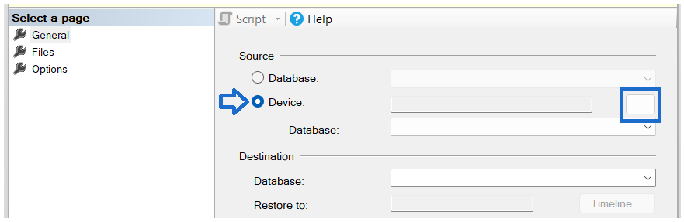
3. Marcar la opción de Dispositivo (Device) y dar clic en los 3 puntos del campo.

4. Dar clic en el botón Agregar (Add).

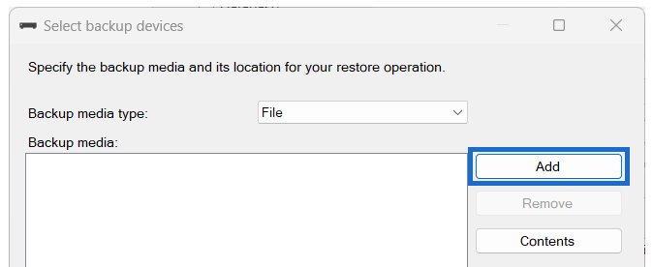

5. Seleccionar el archivo .bak que se requiera de la ruta C:\Compac\Empresas y presionar Aceptar (OK).
6. Validar la información del respaldo y presionar Aceptar (OK).
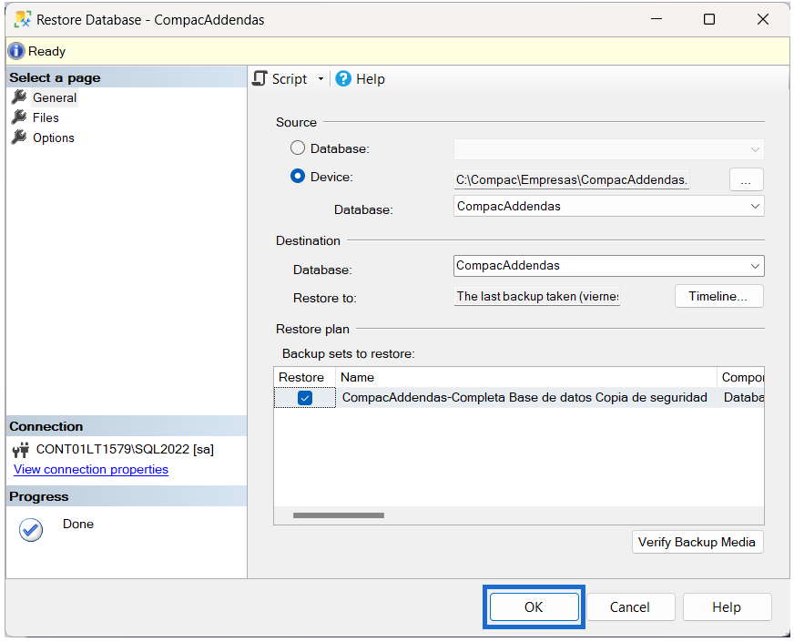

7. Validar que se haya restaurado correctamente.

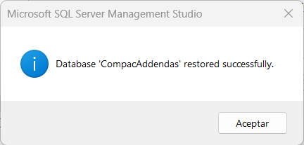

1. Archivo .ldf dañado o inexistente
Al momento de crear una base de datos en SQL se crean dos archivos: .mdf y .ldf
Si fuese el caso donde se tiene solamente el archivo .mdf o el archivo .ldf esta dañado se mostraría un error similar a este al momento de adjuntar la base de datos.
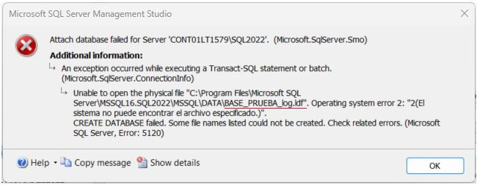

Para adjuntar la base de datos se puede seguir el proceso:
1. Ingresar a la aplicación Microsoft SQL Server Management Studio y conectarse a la instancia nueva con el usuario sa.
2. Crear una nueva base de datos asignando el mismo nombre del archivo .mdf con el comando CREATE DATABASE.
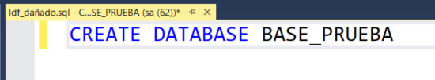

CREATE DATABASE BASE_PRUEBA

3. Asignar el estado de EMERGENCY a la nueva base de datos por medio de los comandos ALTER DATABASE y SET EMERGENCY

ALTER DATABASE BASE_PRUEBA SET EMERGENCY

4. Ingresar a la ruta Panel de control\Sistema y seguridad\Herramientas de Windows\Servicios.
5. Detener la instancia de SQL donde se creó la base de datos. (paso 2).
6. Ingresar a la ruta de la carpeta DATA de la instancia nueva.
Nota. La ruta por defecto es C:\Program Files\Microsoft SQL Server\MSSQL1X.NOMBRE_INSTANCIA\MSSQL puede variar según la instalación del cliente.
7. Copiar el archivo .mdf remplazando el existente.
8. Iniciar la instancia de SQL donde se creó la base de datos. (paso 2).
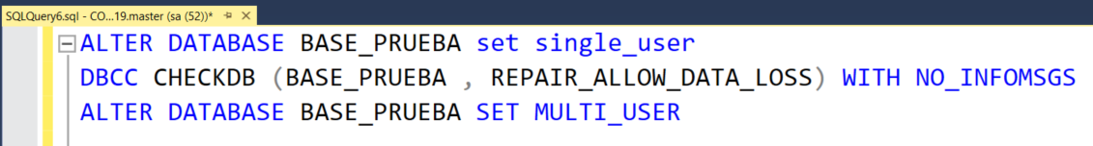
9. Ejecutar las siguientes consultas para quitar el estado EMERGENCY

ALTER DATABASE BASE_PRUEBA set single_user
DBCC CHECKDB (BASE_PRUEBA , REPAIR_ALLOW_DATA_LOSS) WITH NO_INFOMSGS
ALTER DATABASE BASE_PRUEBA SET MULTI_USER

10. Validar que se haya adjuntado correctamente.
NOTA. La versión de la instancia de SQL donde se aplique este proceso debe ser igual a la versión de SQL donde se creó la base de datos originalmente.

